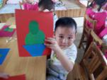
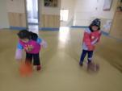
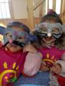
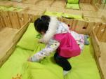
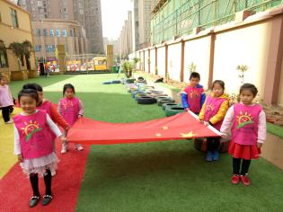
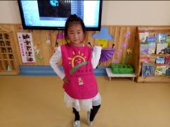
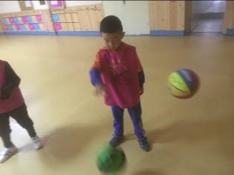
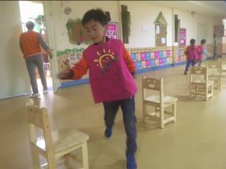
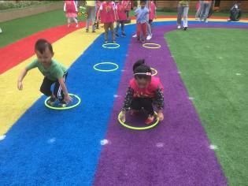
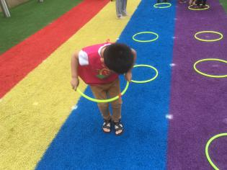
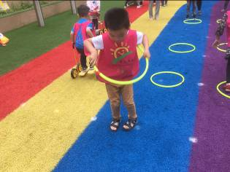
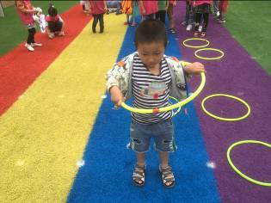
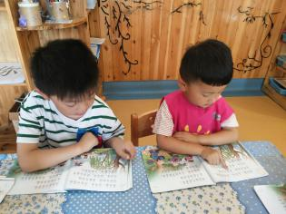
观 察 记 录
时间：2018.6.14 地点：常青树班 记录:瑞希
一、晨间情况：
“微风轻轻的吹，太阳公公出来了”。小朋友们早早的来到幼儿园进行晨间活动，早上进行的是滑滑梯，宝贝们玩的都很开心哟，希望明天会有更多的小朋友们来到幼儿园参与晨间活动哟！
二、整体情况：
今天的营养早餐是：田园时蔬粥、白玉馒头，五香鹌鹑蛋营养午餐是：土豆焖鸡块、金沙玉米、芙蓉鲜蔬汤、二米饭；午点:冰糖梨茶、蒸玉米；营养晚餐是:洋葱炒肉片、甜花卷、绿豆粥
美味的营养早餐结束后，就开始了今天的课程。是瑞希妈妈带来的口风琴课《小小鸭子》，本节课的主要目标是：1、复习小小鸭子的八小节谱子；2、熟练弹奏小小鸭子；3、培养幼儿对口风琴的兴趣。首先热情的问好后，跟着问候歌的音乐一起动起来吧，接着进行呼吸练习来闻一闻花香不香吧，好玩的手指操活动一下我们的小手指吧！下面我们一起跟瑞希妈妈复习一下《小小鸭子》的谱子吧！瑞希妈妈小手变成一把小剪刀把小朋友们分成红队和蓝队进行接力赛，红队唱前四小节、蓝队唱后四小节，小朋友们反应能力很强哦。接着听口风琴音乐拿出口风琴“左手扶琴、右手弹奏”先整体弹奏一遍《小小鸭子》，然后分组练习，发现第二组小朋友们不仅节奏掌握的很准确，而且整体弹奏的很整齐哟，大拇指送给宝贝们！最后小朋友们自由练习，老师指导。下面一起来欣赏宝贝棒棒的表现吧！
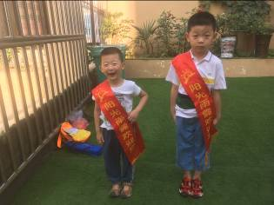
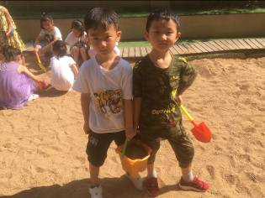
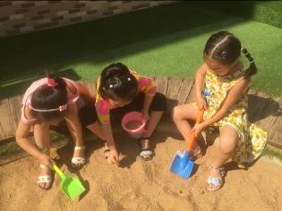

礼仪生! 玩沙啦！
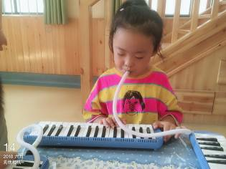
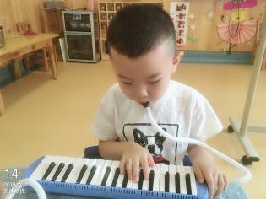
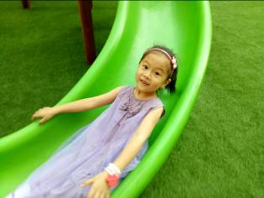

练习口风琴《小小鸭子》 好玩的滑滑梯!
本周的才艺展示是弹奏口风琴《小小鸭子》， 今天才艺展示的小明星有：张艺凡、张纪顥、熊垭楠、黄恩泽。首先第一位小明星是艺凡宝贝闪亮登场，宝贝今天给小朋友带来的是《小小鸭子》，宝贝弹奏的节奏还是很不错的，表扬宝贝在家练习口风琴！第二位纪颢宝贝上台了，宝贝声音洪亮的自我介绍后，在常青妈妈的鼓励下宝贝弹奏口风琴《小小鸭子》，宝贝自信的弹奏出第一小节，后面的几小节宝贝还不太会，在家要记得练习口风琴哦，相信宝贝会弹的越来越棒哒!下一位小明星是垭楠宝贝带来的是《小小鸭子》，宝贝自我介绍时要是声音在大一点就更好了哟，现在宝贝的手型非常漂亮哟，比之前有了很大的进步，宝贝棒棒哒！接着恩泽宝贝上场了，宝贝给大家带来的是《小小鸭子》，宝贝弹奏时需要注意手型哦，要改掉翘指哦，宝贝弹奏的还不是很熟练，希望宝贝在家继续加油练习！今天的才艺展示到此结束，我们明天再见！
三、教师寄语：
1、下周才艺展示的小朋友有：王毅轩、姚炳君、马玉鑫、贾博岩、刘兴旺。下周我们才艺展示的内容是 “口风琴”，请家长在家里让宝贝提前练习哦！谢谢配合！

非常感谢您对我们工作的支持与配合!

